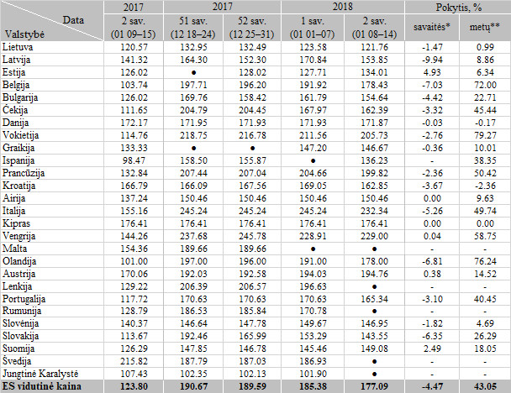

\* lyginant 2018 m. 2 savaitę su 1 savaite  
\*\* lyginant 2018 m. 2 savaitę su 2017 m. 2 savaite

Šaltinis: Europos Komisija  
Parengė D. Špokaitė, tel. (8 37) 39 78 02